这一节课，我们小小花几分钟对这一章学习的内容做一次完整的回顾。这一章的内容大部分都是偏向理论，主要起到对 LLM 快速扫盲+认识，这一章可以划分成 4 个部分。
先来看下思维导图
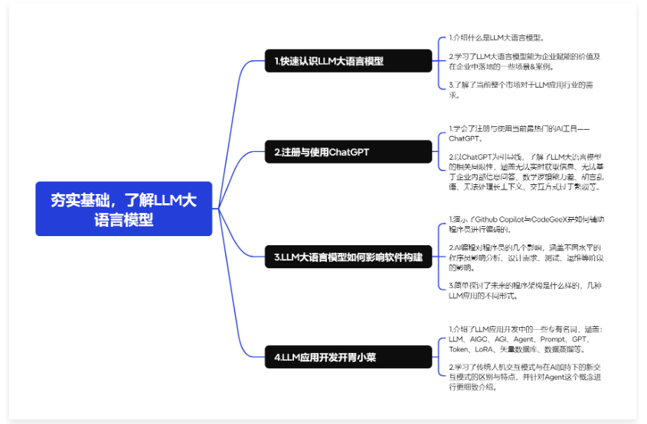
01. 快速认识 LLM 大语言模型
第 1 个部分我们简单介绍了什么是大语言模型，大语言模型的工作流程是什么，其实本质上就是一个词概率预测模型，通过大量参数预测出哪一个词下一次出现的概率最大。
还学习了 LLM 大语言模型能为企业赋能的价值及在企业中落地的一些场景&案例，例如：办公助理、知识库助手、运维管理、智能客服、数据分析、销售赋能、原生应用集成、流程智能化、实时预测、虚拟导购等。
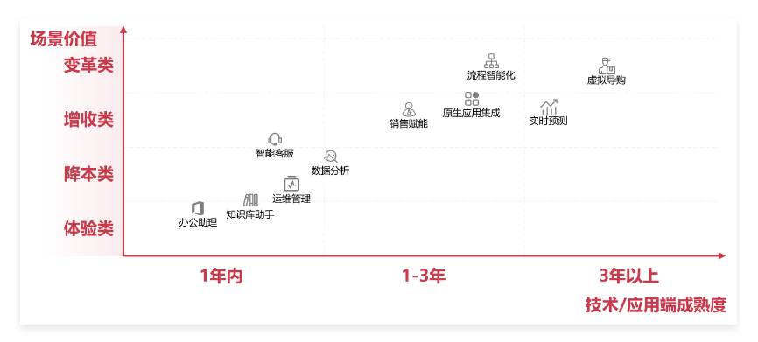
并分享了一些接入 LLM 前后的变化。除此之外，还探讨了学习 LLM 对职业发展的影响、大模型工程师的待遇等。
02. 注册与使用 ChatGPT
第 2 个部分，我们分享了如何注册与使用当前最热门的 AI 应用——ChatGPT，以及其使用技巧。
并在使用过程中探讨其缺点：
- 无法获取实时更新的信息；
- 无法基于企业内部信息进行回答；
- 默认无法与外部环境进行交互；
- 数学能力有限，处理复杂数学问题时，结果往往是错的；
- 自信地将虚假或者错误的信息呈现给用户（幻觉）；
- 处理长上下文，复杂上下文时不连贯；
- 人机对话很强，但不一定是一种很适合的交互方式；
这些虽然是 LLM 的通用缺点，但是可以通过外部编程、配置工具、配置知识库等功能完成，这也是这一门课我们学习的重点。
03. LLM 大语言模型如何影响软件的构建
这一部分探讨了 LLM 对软件开发，对程序员本身有什么影响，在 LLM 的加持下，未来的软件架构会是什么样子的。
首先是最基础的 ChatGPT/LLM 在软件开发中的单点提效：
- 智能代码提示；
- SQL语句的智能生成；
- 静态代码检查与自动修复；
- 单元/接口测试代码生成；
- 代码评审与代码重构
- 失败用例自动分析与归因
- 重复代码检查
- 跨端代码快速转换
- 代码注释生成
10.更精准的技术问答
除了最基础的聊天对话方式，目前 LLM 在编程领域还有几个更接近的应用——Github Copilot 与 CodeGeeX。
- Github Copilot 官网：https://github.com/features/copilot
- CodeGeex 官网：https://codegeex.cn/zh-CN/
演示了这两个 AI 编程助手在 VSCode 中对代码进行生成与补全、生成注释、代码翻译、代码问答等功能。
最后探讨了如果所有应用都需要使用 AI 进行重构，未来的架构会是什么样的，在这个架构下需要学习的 3 种能力。
以及当前 5 个 AI 自动化编程等级短期和长期对软件开发及程序员的职业影响。
04. LLM 应用开发开胃小菜
最后一个部分介绍了 LLM 应用开发中的一些常见专有名词，涵盖了：LLM、AIGC、AGI、Agent、Prompt、GPT、Token、LoRA、矢量/向量数据库、数据蒸馏等。
并探讨了在 LLM 出现前后软件交互范式发生的一些变化，以及变化背后 LLM 做了什么动作。
整体来说，这一章的知识更偏向于理论，让大家对 LLM 及 LLM 应用开发有一个大概的认知，下一章我们将来看下什么是 LLMOps，与课程开发的项目有什么关系

